PRAVILA IN TOČKOVANJE ZA IZVEDBO KVIZA:

- »DRŽI« ali »NE DRŽI«:

PIONIRJI, MLADINCI in GASILCI PRIPRAVNIKI:
Ekipa odgovarja na 10 vprašanj iz gasilske tematike tako, da obkroži pravilno trditev »DRŽI« ali »NE DRŽI«.

OCENJEVANJE:

Za vsak pravilen odgovor: | 1 | PT

- ZGODOVINA GASILSTVA:

PIONIRJI, MLADINCI in GASILCI PRIPRAVNIKI:
Ekipa odgovarja na 10 vprašanj iz gasilske zgodovine tako, da obkroži pravilno trditev z »a, b ali c«.

OCENJEVANJE:

Za vsak pravilen odgovor: | 1 | PT

- POŽARNA PREVENTIVA:

PIONIRJI, MLADINCI in GASILCI PRIPRAVNIKI:
Vsaka ekipa iz posamezne kategorije dobi po 15 vprašanj.
Pionirji odgovarjajo z obkroževanjem tako, da obkrožijo črko pred pravilno trditvijo.
Mladinci in gasilci pripravniki odgovarjajo pisno na 5 vprašanj z obkroževanjem (obkrožijo črko pred pravilno trditvijo), 5 vprašanj opisno in 5 vprašanj – čini in položajne oznake ter specialnosti.

OCENJEVANJE:

Za vsak pravilen odgovor z obkroževanjem: | 1 | PT
Za vsak opisni odgovor: | 0, 1 ali 2 | PT

- GASILSKA ZNANJA:

PIONIRJI, MLADINCI in GASILCI PRIPRAVNIKI:
Pionirji morajo poznati gasilske tekmovalne discipline za pionirje – Pravila GŠTD 2011, stran 35, 42, 52 in splošno – predmeti, orodje in pojmi v gasilstvu.

Mladinci morajo poznati gasilske tekmovalne discipline za mladince – Pravila GŠTD 2011, stran 57, 83, 96 gasilsko orodje in opremo, splošno o gasilstvu in pojme v gasilstvu.

Gasilci pripravniki morajo poznati tekmovalne discipline za člane – Pravila GŠTD 2011, stran 112, 163, 174, gasilsko orodje in opremo, splošno o gasilstvu in pojmi v gasilstvu, vozila in opremo.
Vsebina vprašanj je razdeljena v dva sklopa. Izžrebajo se po 3 številke za vsako tematiko in pod katerimi se skrivajo trditve - vprašanja. Vse ekipe morajo uganiti pravilno geslo, ki je lahko tudi večbesedno. Izhodiščno število točk je 5 in se zmanjšuje v primeru, da v 15 sekundah ni pravilno napisanega odgovora. Točkovanje se nadaljuje tako, da pravilen odgovor pri naslednji trditvi prinese 4 točke, nato 3 točke, 2 točki, 1 točko in če ekipa ne ugane pravilne trditve, 0 točk (po sistemu Malih sivih celic).
Na trditve ekipe odgovarjajo pisno. Za vsako trditev lahko predstavnik ekipe napiše odgovor samo enkrat. Ko ekipa ugotovi pravilno trditev, sodnik - mentor v kontrolni list vpiše število doseženih točk za posamezno vprašanje.

- ŠTAFETNO VEZANJE VOZLOV in NAVEZAVE ORODIJ:

PIONIRJI:
Vsak izmed treh članov ekipe si izbere po en vozel (prvi član ekipe dela jamborski vozel, drugi član ekipe tkalski vozel, tretji član ekipe pa tesarski vozel).
Vsak član dela drug vozel, brez žreba. Na ciljni črti je postavljeno stojalo z vrvjo (3x), dolgo 2 m, premera 8 mm, s katero tekmovalec izdela vozel.
Člani ekipe se postavijo za startno linijo (glej skico vaje). Na sodnikov znak steče prvi tekmovalec do stojala in izdela jamborski vozel. Steče nazaj do starta. Vsak naslednji tekmovalec lahko starta šele potem, ko je predhodni tekmovalec pretekel startno linijo. Drugi tekmovalec izdela tkalski vozel in se vrne do startne linije. Tretji tekmovalec izdela tesarski vozel. Naloge je konec, ko tretji tekmovalec prečka startno - ciljno linijo in ko se vsi trije tekmovalci postavijo v položaj mirno za startno – ciljno črto s pogledom na vozle.
Vozli morajo biti obvezno narejeni na stojalu. Ekipa ima na voljo 60 sekund. Po tem času morajo zaključiti z delom. Če v predvidenem času ekipa vaje ne zaključi, prejme ekipa 60 negativnih točk in po 10 negativnih točk za vsak neizdelan vozel, kar pomeni tudi v primeru, če tekmovalec ne pristopi k izdelavi vozla. Vrvi si tekmovalci pripravijo sami. Vrvi visijo na drogu stojala.

MLADINCI:
Na ciljni črti je postavljeno stojalo z vrvjo (3x), dolgo 2 m, premera 8 mm, s katero tekmovalec izdela vozel. Vozel mora biti obvezno narejen na stojalu.
Vrsto vozla tekmovalci izžrebajo tik pred pričetkom. Tekmovalec izdela tisti vozel, ki ga izžreba. Člani ekipe se glede na žreb postavijo za startno linijo (glej skico vaje). Na sodnikov znak steče prvi tekmovalec do stojala in izdela jamborski vozel. Steče nazaj do starta. Vsak naslednji tekmovalec lahko starta šele potem, ko je predhodni tekmovalec pretekel startno linijo. Drugi tekmovalec izdela tkalski vozel in se vrne do startne linije. Tretji tekmovalec izdela tesarski vozel. Naloge je konec, ko tretji tekmovalec prečka startno – ciljno linijo in ko se vsi trije tekmovalci postavijo v položaj mirno za startno – ciljno črto s pogledom na vozle.
Vozli morajo biti obvezno narejeni na stojalu. Ekipa ima na voljo 60 sekund. Po tem času morajo zaključiti z delom. Če v predvidenem času ekipa vaje ne zaključi, prejme ekipa 60 negativnih točk in po 10 negativnih točk za vsak neizdelan vozel, kar pomeni tudi v primeru, če tekmovalec ne pristopi k izdelavi vozla. Vrvi si tekmovalci pripravijo sami. Vrvi visijo na drogu stojala.

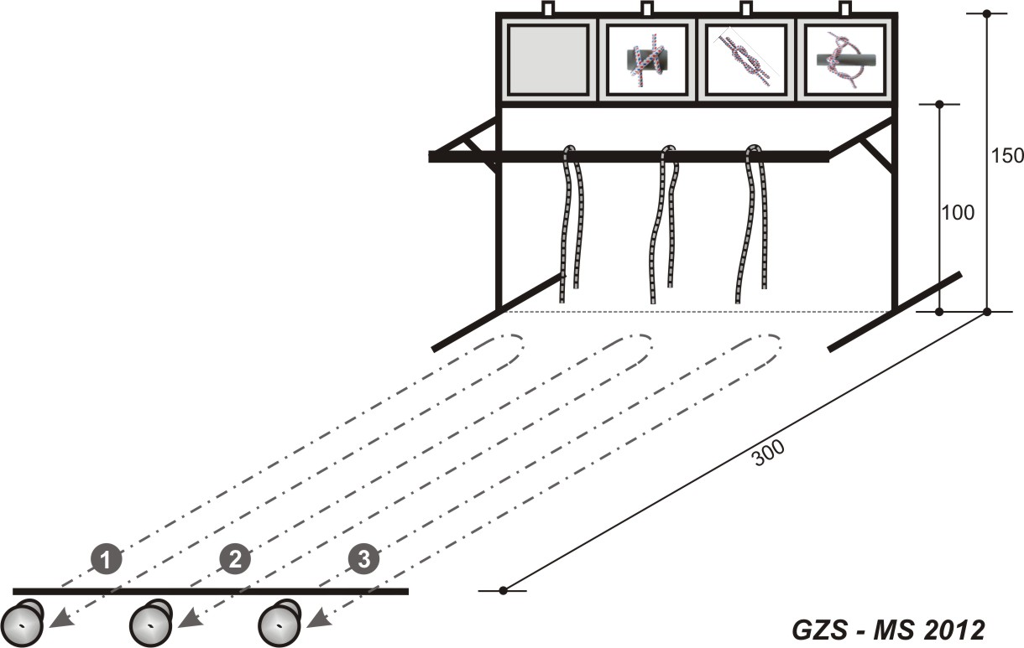

POSTAVITEV TEKMOVALIŠČA
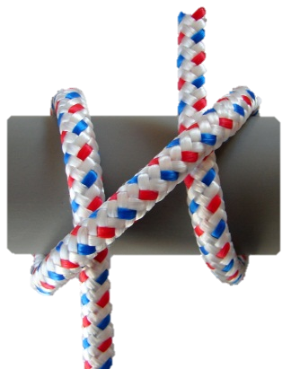 | 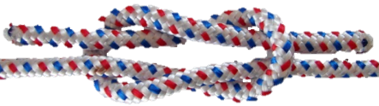  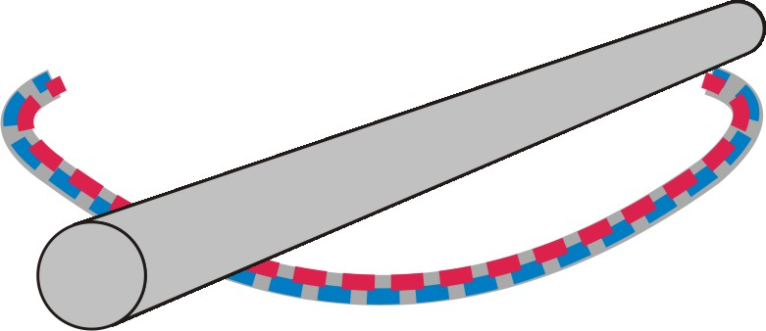 | 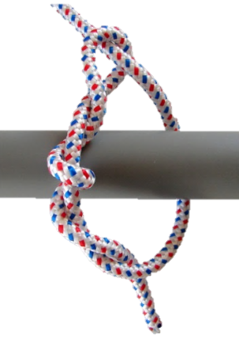
JAMBORSKI VOZEL | TKALSKI VOZEL | TESARSKI VOZEL
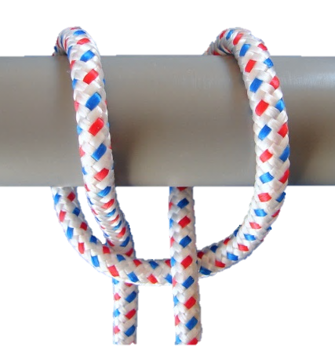 | Jamborski vozel je pravilno navezan tudi takrat, ko oba konca vrvi visita pod drogom!

GASILCI PRIPRAVNIKI:
Na ciljni črti je postavljeno stojalo z reševalno vrvjo ø12mm v torbici (3x). Pred začetkom vaje so ročaj od sekirice in oba ročnika obrnjeni proti startu. Vsa orodja pred pričetkom vaje ležijo ob vrveh pred stojalom na tleh.
Vrsto navezave orodja tekmovalci izžrebajo tik pred pričetkom. Člani ekipe se glede na žreb postavijo za startno linijo (glej skico vaje).
Na sodnikov znak steče prvi tekmovalec do stojala in izdela navezavo za dvig sekirice. Steče nazaj do starta. Vsak naslednji tekmovalec lahko starta šele potem, ko je predhodni tekmovalec pretekel startno linijo. Drugi tekmovalec izdela navezavo za dvig cevi z ročnikom brez pipe in se vrne do startne linije. Tretji tekmovalec izdela navezavo za dvig cevi z ročnikom s pipo. Naloge je konec, ko tretji tekmovalec prečka startno – ciljno linijo in ko se vsi trije tekmovalci postavijo v položaj mirno za startno – ciljno črto s pogledom na vozle.
Vse navezave se po končanem delu odložijo na tla (ni napaka, če jo tekmovalec pritrdi na drog). Pri tem ni pomembno v katero smer gleda orodje. Prav tako ni napaka, če si tekmovalec med delom obrne konce reševalne vrvi. Ekipa ima na voljo 90 sekund. Po tem času morajo zaključiti z delom. Če v predvidenem času ekipa vaje ne zaključi, prejme ekipa 90 negativnih točk in po 10 negativnih točk za vsako neizdelano navezavo, kar pomeni tudi v primeru, če tekmovalec ne pristopi ki izdelavi navezave orodja. Vrvi in orodje si tekmovalci pripravijo sami, vendar mora biti skladno s 1. odstavkom tega opisa.
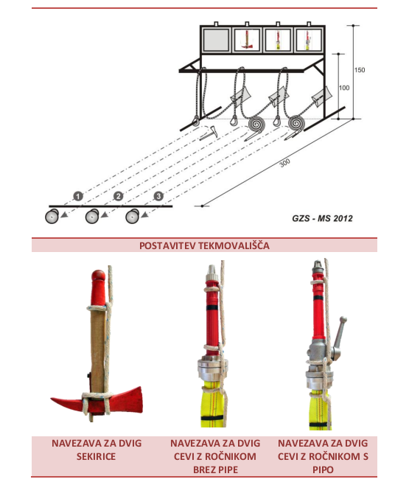

OCENJEVANJE:

Čas izvedbe vaje (na dve decimalki natančno): | --:-- | NT
Vsak nepravilno izdelan vozel ali navezava orodja: | 10 | NT
Govorjenje med vajo (po tekmovalcu): | 2 | NT
Prehiter start (po tekmovalcu): | 5 | NT
Nedokončana vaja (pionirji, mladinci) | 60 | NT
Nedokončana vaja (pripravniki) | 90 | NT

Pri hkratnem startu vseh treh tekmovalcev sodnik le te ustavi in jih opozori, da se vaja izvaja štafetno. V kolikor tekmovalci hkrati startajo drugič, se ekipo diskvalificira.

- POZNAVANJE GASILSKEGA ORODJA:

PIONIRJI:
Naloga: Poišči svoj par
2 m od označenega startnega mesta je označen prostor, kjer je pripravljeno gasilsko orodje in oprema. Oprema je pripravljena:
- na levi strani:
ročnik, gasilske hlače in oznake tekmovalcev strojnik, napadalec 1, vodar 1 in cevar 1 ;
- na desni strani:
C cev z nosilcem, gasilska bluza in oznake tekmovalcev sel, napadalec 2, vodar 2 in cevar 2.

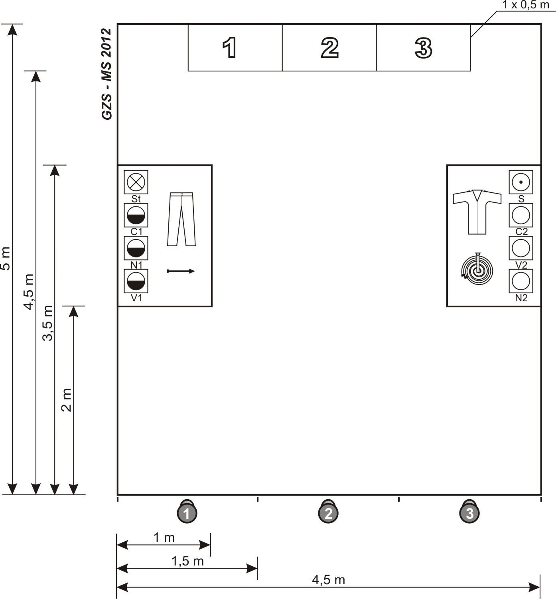

Člani ekipe, tik pred pričetkom izvedbe vaje izvlečejo vsak svoj list z napisom gasilskega orodja ali opreme. Ko tekmovalci izžrebajo listek z napisom gasilskega orodja ali opreme, imajo na razpolago nekaj časa, da lahko preberejo, kaj piše na izžrebanem listku. Tekmovalci se med seboj ne smejo pogovarjati.

Ko je ekipa pripravljena, na znak sodnika vsak tekmovalec poišče gasilsko orodje oz. opremo, ki je napisana na listku in nato še njegov par – gasilsko orodje oz. opremo, ki spada zraven. Vaja je končana, ko vsi trije tekmovalci najdejo svoje pare (tistega, ki je napisan na listku in tistega, ki spada zraven) in jih odložijo 1 m naprej na za to označen prostor. Merjenje časa se zaustavi, ko je zadnji tekmovalec zaključil z delom in se je postavil v položaj mirno.
Ko je vaja končana, morajo imeti člani ekipe izžrebane listke pri sebi, da lahko sodnik preveri, ali so izbrali pravo orodje oz. oznake ter njihove pare. Tekmovalci odložijo najden par (levo, sredina, desno) in po končani nalogi stojijo vsak pred svojim odloženim parom v položaju mirno.
Za vajo ima ekipa na voljo 60 sekund. Po tem času morajo zaključiti z delom. Če v tem času ekipa vaje ne zaključi, prejme 60 negativnih točk in po 5 negativnih točk za nepravilen par orodja.

Možni pari: ročnik in C cev z nosilcem, gasilske hlače in bluza, oznake tekmovalcev strojnik in sel, oznake tekmovalcev napadalec 1 in 2, oznake tekmovalcev vodar 1 in 2 ter oznake tekmovalcev cevar 1 in 2.

OCENJEVANJE:

Čas izvedbe vaje (na dve decimalki natančno): | --:-- | NT
Za vsak nepravilni par orodja ali opreme: | 5 | NT
Govorjenje med vajo (po tekmovalcu): | 2 | NT
Nepravilni vrstni red izbire orodja, za vsak primer: | 5 | NT
Par ni odložen v celoti znotraj označenega prostora, za vsak primer: | 5 | NT
Tekmovalec par ni odložil v pravo polje, za vsak primer: | 5 | NT
Nedokončana vaja | 60 | NT

MLADINCI:
Naloga: prenos trojaka (1) (PGŠTD, letnik 2011), pravilna izbira gasilnika (2) (PGŠTD, letnik 2011, glej razlago stran: 200 in strani: 176, 177 – slika 79, 80, 81, 82) poišči orodje (3) (PGŠTD, letnik 2011).
Tekmovalci si poljubno izberejo svoje delo. Pred pričetkom stojijo pred startno črto.
Tekmovalec na drugi progi (pravilna izbira gasilnika) izžreba listek z vrsto požara (les, bencin, plin in električna naprava), tekmovalec na tretji progi (poišči orodje), izžreba dva listka z imeni orodij, ki jih mora postaviti na stojalo. Tekmovalca, ki sta izžrebala vrsto požara in orodje, morata imeti listek po končani nalogi pri sebi, da lahko sodnik preveri, če sta pravilno opravila nalogo, ki sta jo izžrebala.
Proga je dolga 5 m, široka 4,5 m (3x1,5 m). Na prvi progi se spoji cevi na trojak (1 B cev in 2 C cevi), na drugi izbere pravilen gasilnik, na tretji pa poišče orodje.
Prvi tekmovalec po sodnikovem znaku za start vzame trojak, ki je postavljen 0,5 m od startne črte in ga odnese do konca proge. Trojak odloži med položene cevi, ki so brez cevnih nosilcev in prične spenjati cevi na ustrezne spojke na trojaku – spajanje cevi na trojak je poljubno. Ko je končal z delom, se postavi v položaj mirno.
Drugi tekmovalec po sodnikovem znaku steče po svoji progi 3 m naprej, kjer ga čakajo na izbiro 3 gasilniki. Izbere pravilen gasilnik in ga odnese do konca proge, kjer ga postavi v označeno polje pred sliko vrste požara, ki ga je izžrebal. Ko je končal z delom, se postavi v položaj mirno.
Tretji tekmovalec po sodnikovem znaku steče do konca proge, kjer sta odlagalni polji. Pred poljema je na izbiro orodje: trojak, ročnik, dvojna zvita C-cev z nosilcem, zbiralnik, nosilec cevi, pritrdilec cevi, ključ za spajanje cevi in sesalni koš. Izbere obe orodji, ki ju je izžrebal in ju postavi v polje. Ko je končal z delom, se postavi v položaj mirno.

OCENJEVANJE:

Čas izvedbe vaje (na dve decimalki natančno): | --:-- | NT
Odpeta ali pol-odpeta spojka, za vsak primer: | 10 | NT
Nepravilno postavljen gasilnik: | 10 | NT
Govorjenje med vajo (po tekmovalcu): | 2 | NT
Nepravilna izbira orodja, za vsak primer: | 10 | NT
Gasilnik ali orodje ni odloženo v celoti znotraj označenega polja, za vsak primer: | 5 | NT
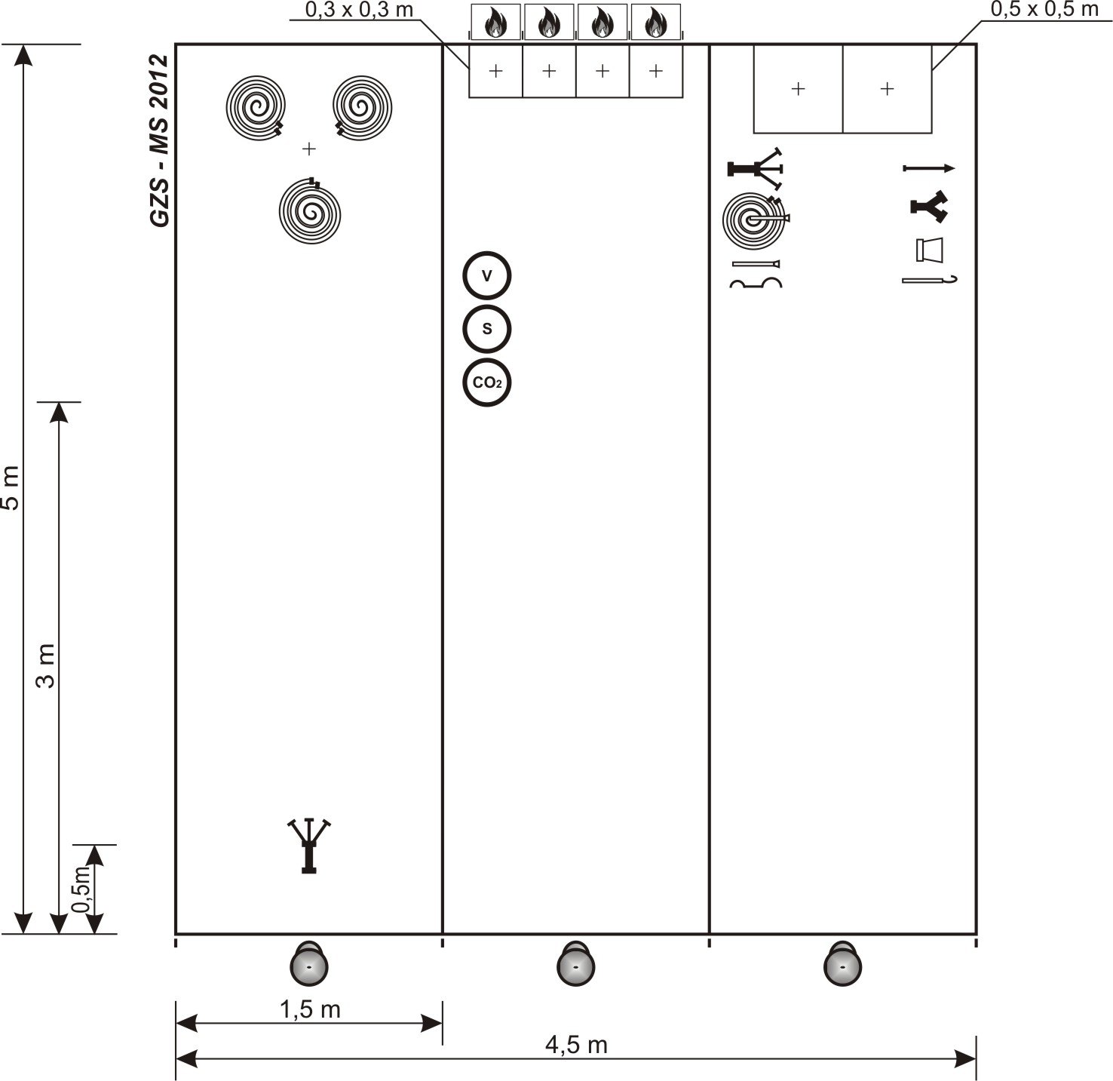

GASILCI PRIPRAVNIKI:
Naloga: Spajanje cevi na trojak
Potrebno orodje za izvedbo vaje:
- 2 tlačni C – cevi, dvojno zviti, s cevnima nosilcema;
- tlačna B – cev, dvojno zvita, s cevnim nosilcem;
- 2 navadna C – ročnika brez zasuna;
- trojak B/CBC z ventili (štirje obrati);
- stabilna C – spojka (PGŠTD, letnik 2011, stran 59, slika 10a) s prehodno spojko C/B.
Tekmovalni prostor, postavitev tekmovalcev in orodja je razvidno na skici vaje.
Tlačna cev je pravilno zvita in postavljena takrat, ko je dvojno zvita, obe spojki sta obrnjeni naprej v smeri napada. Tlačna cev sme biti le dvojno zvita in ne večkratno (nap. 4-kratno), tudi v notranjosti ne.
Začetek vaje: Na znak sodnika vzameta tekmovalca 1 in 3 vsak po eno C cev in ročnik. Nato odideta do trojaka. Tekmovalec 1 priklopi cev na levi izliv trojaka. Tekmovalec 3 pa na desni izliv trojaka. Po priklopu razvijeta vsak svojo cev do ognjene črte. Po razvitju cevi priklopi ročnik. Priklop ročnika med razvijanjem je napaka.
Tekmovalec 1 izda povelje »Prva vodo«, ko je:
- spet prvi napadalni C – cevovod z ročnikom,
- ko je tekmovalec 1 postavljen na ognjeni črti,
- trojak zaseden.
Tekmovalec 3 izda povelje »Druga vodo«, ko je:
- spet drugi napadalni C – cevovod z ročnikom,
- ko je tekmovalec 3 postavljen na ognjeni črti,
- trojak zaseden.
Po končani vaji oba tekmovalca (1 in 3) stojita na levi strani cevi, gledata v smeri napada in z obema rokama držita ročnik oz. konec napadalnega voda; opremljena sta vsak s po enim cevnim nosilcem.
Prestop ognjene črte s celim stopalom je napaka.
Tekmovalec 2 po sodnikovem znaku odpne cevni nosilec na B cevi in le-to priklopi na stabilno C-spojko (s prehodno spojko C/B) ter cev razvije do trojaka, jo spne na trojak in zasede trojak. Na povelje tekmovalca 1 »Prva vodo« dvigne roko nad višino glave v znak, da je povelje razumel in odpre levi ventil na trojaku. Na povelje tekmovalca 3 »Druga vodo« dvigne roko nad višino glave v znak, da je povelje razumel in odpre desni ventil na trojaku. Če tekmovalec 1 poveljuje »Prvo vodo« (to velja tudi tekmovalca 3) prej, kot je trojak zaseden s strani tekmovalca 2, se to oceni kot »nepravilno delo«, četudi ga je tekmovalec 2 razumel in kasneje potrdil. Če tekmovalca 1 in 3 opazita, da sta izdala povelje za vodo prekmalu in povelje ponovita, ko je trojak pravilno zaseden, to ni napaka.
Ventile na trojaku je potrebno praviloma odpreti do konca; ni napaka, če se ventili obrnejo do pol obrata nazaj.
V primeru, da tekmovalec 2 dobi povelje »Prva vodo« in povelje »Druga vodo« sočasno, mora v znak, da je obe povelji razumel, dvigniti roko dvakrat nad višino glave. Ko je tekmovalec 2 odprl oba ventila na trojaku, se mora vzravnati. Trojak je zaseden, ko se tekmovalec 2 postavi razkoračeno preko B – cevi neposredno pred trojakom.
Na koncu vaje mora tekmovalec 2 stati razkoračeno preko B cevi neposredno pred trojakom; gleda v smeri napada; opremljen z cevnim nosilcem.

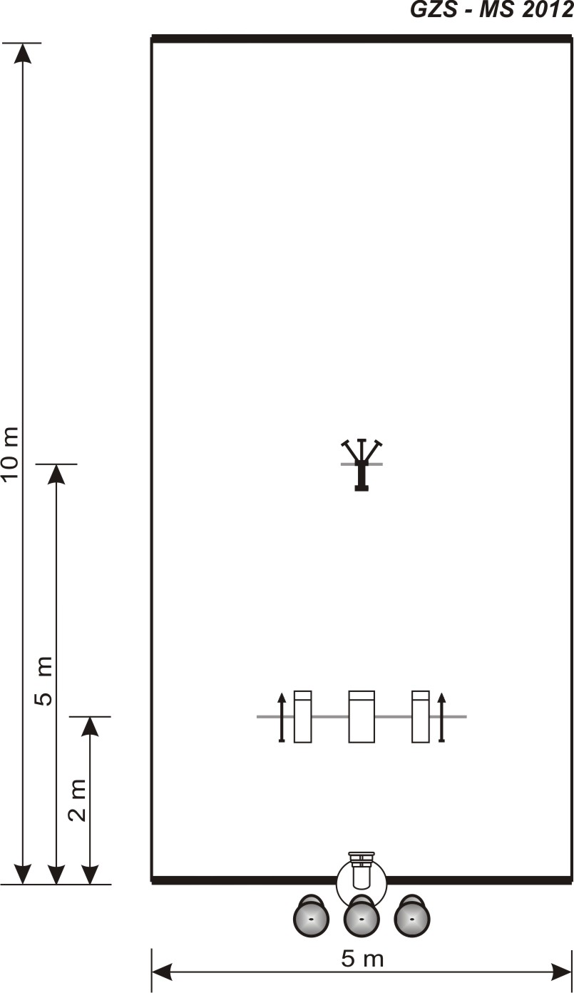

OCENJEVANJE:

Čas izvedbe vaje (na dve decimalki natančno): | --:-- | NT
Odpeta ali pol-odpeta spojka, za vsak primer: | 10 | NT
Nepravilno delo napadalcev (spajanje ročnika pred ognjeno črto), za vsak primer: | 10 | NT
Izdaja povelja za vodo preden je ročnik pripet na cev, za vsak primer: | 5 | NT
Odpenjanje cevnega nosilca pred trojakom, za vsak primer: | 5 | NT
Nepravilno odprt ventil (za več kot ½ obrata), za vsak primer: | 5 | NT
Neizdano povelje »vodo«, za vsak primer: | 5 | NT
Odpiranje ventilov pred sprejetim poveljem »vodo«, za vsak primer: | 5 | NT
Govorjenje med vajo (po tekmovalcu): | 2 | NT
Pozabljena ali izgubljena oprema, za vsak primer: | 5 | NT
Nepravilno delo tekmovalca na trojaku (dviganje rok), za vsak primer: | 5 | NT
Nepravilna postavitev tekmovalca, za vsak primer: | 5 | NT
Prestop ognjene črte z celim stopalom | 10 | NT

